ВНИМАНИЕ ПРЕДПРИНИМАТЕЛЕЙ !!!

Центр инноваций социальной сферы Республики Башкортостан при поддержке Государственного комитета Республики Башкортостан по
предпринимательству и туризму организуют бесплатное обучение предпринимателей!!!!

26 июня – г. ТУМАЗЫ
(Дворец культуры «Родина», мраморный зал; ул. Островского, 11)
27 июня – с. КАРАИДЕЛЬ
(Караидельский Центр детского и юношеского творчества, 1 этаж, актовый зал;
ул. Ленина, 8)

Семинар - деловая игра
«Введение в социальное предпринимательство»
Как стать социальным предпринимателем и чем социальный бизнес отличается от просто бизнеса? Какие формы поддержки существуют для социальных предпринимателей? Изменения в федеральном законодательстве по доступу негосударственных организаций к оказанию социальных услуг. Механизмы обеспечения поэтапного доступа негосударственных организаций к предоставлению услуг в социальной сфере и передаче этим организациям от 10% бюджетных средств. Реестр поставщиков социальных услуг, реестр исполнителей общественно-полезных работ. Новые ниши для негосударственных организаций.
Разбор лучших кейсов социальных предпринимателей 2017 года
Тренинг построен с использованием механизма реалити-анализа.

ИНФОРМАЦИЯ О БИЗНЕС-ТРЕНЕРЕ:

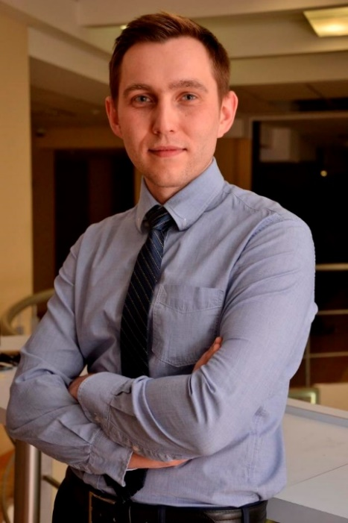 | Богатов Денис Сергеевич (Г. Москва)
Директор Центра развития социального предпринимательства РГСУ
(г. Москва), бизнес-тренер, тренер в области социального предпринимательства.

Области профессионального развития:
- Проектный менеджмент
- Социальное проектирование
- Бизнес-планирование
- Информационные технологии в управлении
E-mail: Bogatov_Denis@mail.ru
Facebook: www.facebook.com/denis.bogatov.10

Запись по телефонам: 8(347)264 62 90, 8(347)234 38 37 Или по эл.почте: mail@ciss-rb.ru

